Báo cáo đồ án

Tên Nhóm: Wind

Đề tài: DrinkSmile

Danh sách thành viên:

|  |  |
| --- | --- |
| 1542276 | Tô Chính Tín |
| 1542255 | Huỳnh Chí Phong |
| 1542205 | Vũ Tuấn Anh |
| 1542227 | Nguyễn Trung Hiếu |
| 1542287 | Phạm Chung Tú |

Contents

1.Kiến trúc tổng quan 1

2.Nghiệp vụ 3

3.Chức năng hệ thống 6

4.Sơ đồ lớp mức phân tích 46

5.Lược đồ Database 48

## Kiến trúc tổng quan

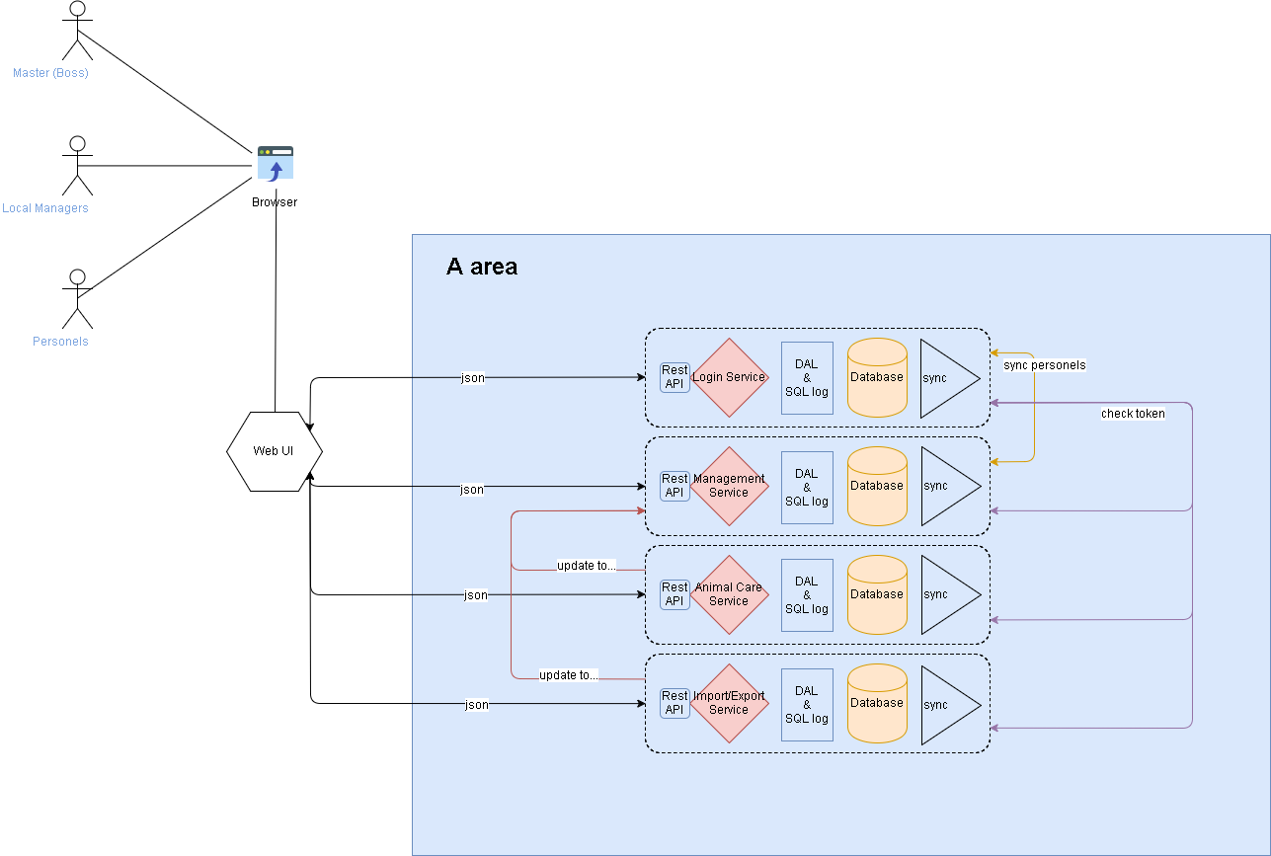

## Nghiệp vụ



Đặc tả 1 Business Use-case

|  |  |
| --- | --- |
| Tên Use Case | Chăm sóc bò hằng ngày |
| Mô tả | * Mỗi ngày nhân viên chăm sóc sẽ chăm sóc các bò được phân công trước đó. * UC mô tả quá trình chăm sóc một chú bò trong ngày. |
| Dòng cơ bản | 1. Nhân viên xem lịch làm việc trong ngày đã được phân công 2. Nhân viên chọn công việc để ghi nhận 3. Nhân viên dọn vệ sinh chuồng 4. Nhân viên dọn màng thức ăn thừa 5. Nhân viên dọn phân 6. Nhân viên ghi nhận tình trạng công việc 7. Nhân viên ghi nhận thông tin bò trước khi chăm sóc từ Chip 8. Nhân viên kích thích bầu sữa 9. Nhân viên vắt sữa 10. Nhân viên ghi nhận thông tin bò sau khi lấy sữa 1h sau đó |
| Dòng thay thế | * Tại bước 5-6-7, nếu bò không trong giai đoạn có sữa thì có thể bỏ qua. |

Activity Diagram của đặc tả trên



Đặc tả 2 Business-Usecase

|  |  |
| --- | --- |
| Tên Use Case | Nhập bò cho trang trại |
| Mô tả | * Tại 1 thời điểm nào đó, giám đốc công ty sẽ liên hệ bên đối tác (nhà cung cấp) để nhập thêm bò để gia tăng năng suất * UC mô tả quá trình thực hiện 1 phiên nhập thêm bò cho mỗi trang trại. |
| Dòng cơ bản | 1. Tổng giám đốc liên hệ và đặt mua 1 số lượng bò sữa từ 1 nhà cung cấp XYZ. 2. Tổng giám đốc phân chia bò cho các trang trại. 3. Nhân viên kiểm tra từng con bò. 4. Phân loại và đánh mã bò theo con chip kiểm tra sức khoẻ 5. Nhân viên thực hiện công việc cấy chip cho con bò. 6. Nhân viên đưa bò vừa cấy chip vào chuồng. |
| Dòng thay thế | * Ở bước (4) nếu kiểm tra bò có tình trạng xấu thì nhân viên sẽ báo cho quản lý là bò xấu để đổi trả với nhà cung cấp, kết thúc quy trình. |

Activity cho Business usecase ở trên:

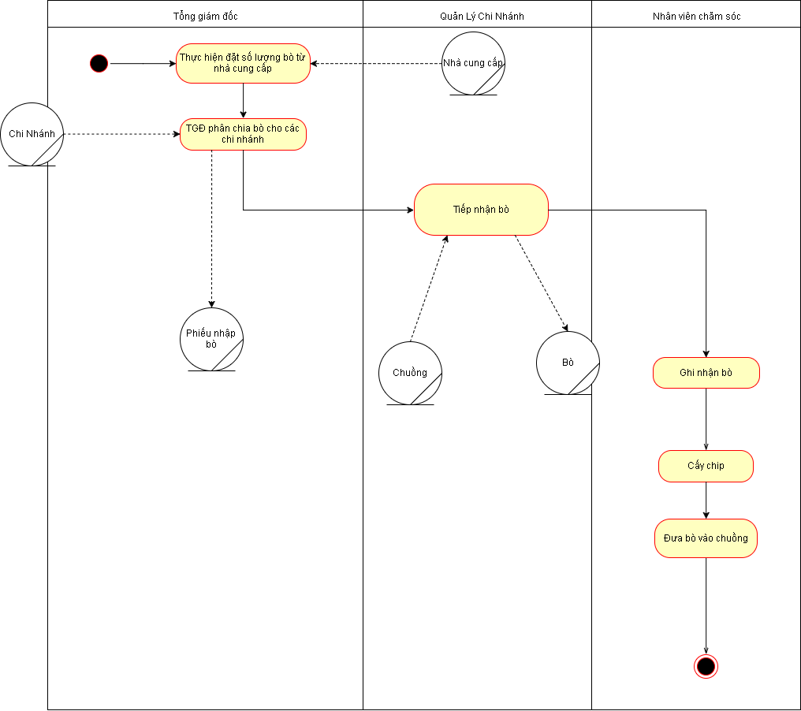

## Chức năng hệ thống



|  |  |
| --- | --- |
| Tên use case | Quản lý bò |
| Tómtắt | * Quản lý thông tin bò trong trang trại |
| Tácnhân | Nhân viên quản lý bò |
| Các UC liênquan | **Xóa bò, cập nhật bò, tra cứu bò, báo cáo tình trạng bò** |
| Dòngsựkiệnchính | 1. Chọn chức năng quản lý bò 2. Xem thong tin và muốn thực hiện các chức năng nào trong quản lý |
| Dòngsựkiệnphụ | * Không có |
| Điềukiệntiênquyết | * Phải là nhân viên trong chi nhánh đó |
| Hậuđiềukiện | * Hiển thị màn hình chức năng quản lý bò |

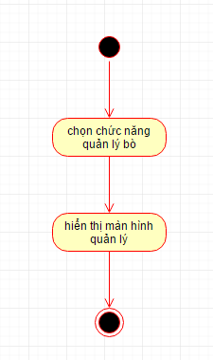

|  |  |
| --- | --- |
| Tên use case | Cập nhật bò |
| Tómtắt | * cập nhật lại thông tin của bò |
| Tácnhân | Nhân viên quản lý bò |
| Các UC liênquan | **Tra cứu bò, quản lý bò** |
| Dòngsựkiệnchính | * 1. sử dụng chức năng quản lý bò   2. chọn chức năng cập nhật bò   3. nhập những thông tin cần sửa   4. nhấn button cập nhật. |
| Dòngsựkiệnphụ | 1. chọn chức năng tìm kiếm 2. nhập thông tin cần tìm kiếm 3. chọn thông tin cần cập nhật 4. nhấn cập nhật |
| Điềukiệntiênquyết | * người sửa thông tin bò phải là nhân viên quản lý bò. Cần đăng nhập hệ thống để thực hiện hành động này |
| Hậuđiềukiện | * hiển thị thong báo khi cập nhật thành công |

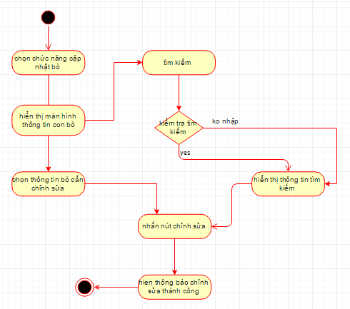

|  |  |
| --- | --- |
| Tên use case | xóa bò |
| Tómtắt | * xóa thông tin bò |
| Tácnhân | Nhân viên quản lý bò |
| Các UC liênquan | **Tra cứu bò, quản lý bò** |
| Dòngsựkiệnchính | 1. sử dụng chức năng quản lý bò 2. chọn chức năng xóa bò 3. chọn dòng cần xóa 4. nhấn button xóa |
| Dòngsựkiệnphụ | 1. chọn chức năng tìm kiếm 2. nhập thông tin cần tìm kiếm 3. chọn thông tin cần xóa 4. nhấn xóa |
| Điềukiệntiênquyết | * người xóa thông tin bò phải là nhân viên quản lý bò. Cần đăng nhập hệ thống để thực hiện hành động này |
| Hậuđiềukiện | * hiển thị thong báo khi xóa thành công |

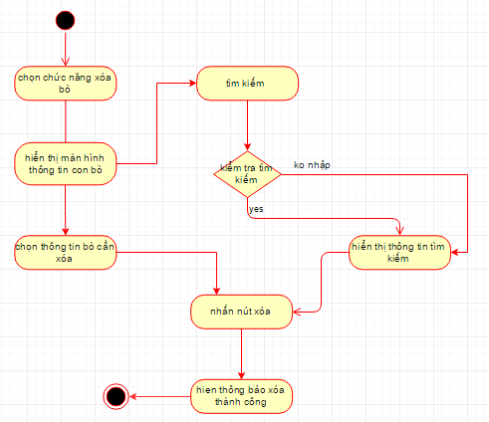

|  |  |
| --- | --- |
| Tên use case | Tra cứu bò |
| Tómtắt | * tìm kiếm thông tin bò |
| Tácnhân | Nhân viên quản lý bò |
| Các UC liênquan | **Tra cứu bò, quản lý bò, cập nhật bò** |
| Dòngsựkiệnchính | 1. sử dụng chức năng quản lý bò 2. chọn chức năng tìm kiếm 3. nhập thông tin cần tìm kiếm 4. nhấn button tìm kiếm |
| Dòngsựkiệnphụ | Không có |
| Điềukiệntiênquyết | * người tra cứu thông tin bò phải là nhân viên quản lý bò. Cần đăng nhập hệ thống để thực hiện hành động này |
| Hậuđiềukiện | * không có |

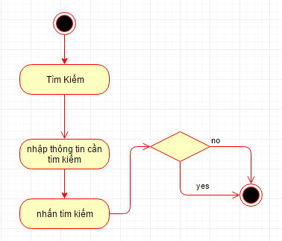

|  |  |
| --- | --- |
| Tên use case | Báo cáo tình trạng bò |
| Tómtắt | * thống kê tình trạng bò theo tuần, tháng, năm |
| Tácnhân | Nhân viên quản lý bò |
| Các UC liênquan | **Tra cứu bò, quản lý bò, cập nhật bò** |
| Dòngsựkiệnchính | 1. sử dụng chức năng quản lý bò 2. chọn chức năng báo cáo tình trạng bò 3. chọn ngày tháng năm cần báo cáo 4. nhấn button báo cáo (thống kê) |
| Dòngsựkiệnphụ | Không có |
| Điềukiệntiênquyết | * người báo cáo thông tin bò phải là nhân viên quản lý bò. Cần đăng nhập hệ thống để thực hiện hành động này |
| Hậuđiềukiện | * hiện thông báo đã báo cáo. |

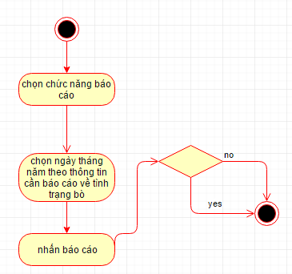

|  |  |
| --- | --- |
| Tên use case | Quản lý nhân viên |
| Tóm tắt | Thực hiện các thao tác về quản lý nhân viên |
| Tác nhân | Nhân viên phòng nhân sự |
| Các UC liên quan | Thêm nhân viên, Cập nhật nhân viên, Xóa nhân viên, Tra cứu nhân viên |
| Dòng sự kiện chính | 1. Chọn vào chức năng quản lý nhân viên |
| Dòng sự kiện phụ | (không có) |
| Điều kiện tiên quyết | Phải đăng nhập vào hệ thống |
| Hậu điều kiện | Hệ thống load ra danh sách nhân viên |



|  |  |
| --- | --- |
| Tên use case | Thêm nhân viên |
| Tóm tắt | Thêm thông tin một nhân viên vào hệ thống |
| Tác nhân | Nhân viên phòng nhân sự |
| Các UC liên quan | Quản lý nhân viên |
| Dòng sự kiện chính | 1. Chọn vào chức năng thêm nhân viên  2. Nhập các thông tin của nhân viên  3. Nhấn nút “Lưu” |
| Dòng sự kiện phụ | Ở bước 3, nếu người dùng không nhập các thông tin bắt buộc, hệ thống sẽ báo lỗi và trở lại bước 2 |
| Điều kiện tiên quyết | Phải đăng nhập vào hệ thống và chọn chức năng quản lý nhân viên |
| Hậu điều kiện | Hệ thống thông báo thêm nhân viên thành công |

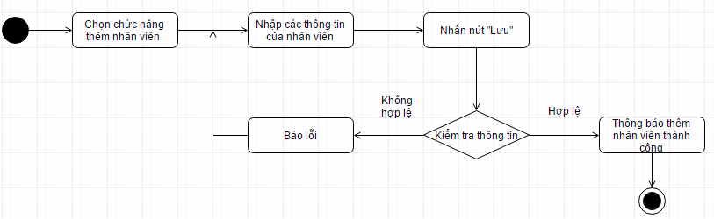

|  |  |
| --- | --- |
| Tên use case | Cập nhật nhân viên |
| Tóm tắt | Cập nhật thông tin nhân viên trong hệ thống |
| Tác nhân | Nhân viên phòng nhân sự |
| Các UC liên quan | Quản lý nhân viên, Tra cứu nhân viên |
| Dòng sự kiện chính | 1. Chọn vào nhân viên cần cập nhật thông tin  2. Hệ thống hiển thị thông tin của nhân viên  3. Cập nhật các thông tin cần thay đổi  4. Nhấn nút “Lưu” |
| Dòng sự kiện phụ | Ở bước 4, nếu người dùng không nhập các thông tin bắt buộc, hệ thống sẽ báo lỗi và trở lại bước 3 |
| Điều kiện tiên quyết | Phải đăng nhập vào hệ thống và chọn chức năng quản lý nhân viên |
| Hậu điều kiện | Hệ thống thông báo cập nhật thông tin nhân viên thành công |

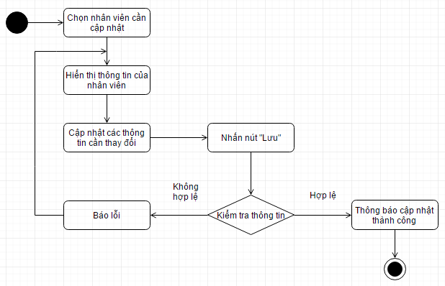

|  |  |
| --- | --- |
| Tên use case | Xóa nhân viên |
| Tóm tắt | Xóa thông tin nhân viên trong hệ thống |
| Tác nhân | Nhân viên phòng nhân sự |
| Các UC liên quan | Quản lý nhân viên, Tra cứu nhân viên |
| Dòng sự kiện chính | 1. Chọn vào nhân viên cần xóa  2. Hệ thống hiển thị thông tin của nhân viên  3. Nhấn nút “Xóa”  4. Hệ thống hiển thị màn hình xác nhận xóa  5. Nhấn nút “Đồng ý” |
| Dòng sự kiện phụ | Ở bước 4, nếu người dùng nhấn nút “Hủy”, hệ thống tắt màn hình xác nhận xóa |
| Điều kiện tiên quyết | Phải đăng nhập vào hệ thống và chọn chức năng quản lý nhân viên |
| Hậu điều kiện | Hệ thống thông báo xóa thông tin nhân viên thành công và trở lại màn hình quản lý nhân viên |

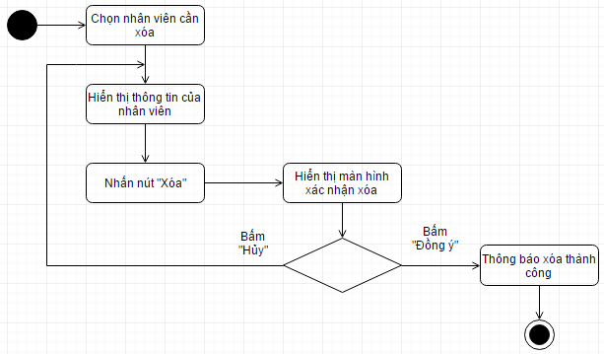

|  |  |
| --- | --- |
| Tên use case | Tra cứu nhân viên |
| Tóm tắt | Tìm kiếm nhân viên trong hệ thống |
| Tác nhân | Nhân viên phòng nhân sự |
| Các UC liên quan | Quản lý nhân viên, Cập nhật nhân viên, Xóa nhân viên |
| Dòng sự kiện chính | 1. Nhập tên nhân viên cần tìm vào ô “Tìm kiếm”  2. Nhấn nút “Tìm” |
| Dòng sự kiện phụ | (không có) |
| Điều kiện tiên quyết | Phải đăng nhập vào hệ thống và chọn chức năng quản lý nhân viên |
| Hậu điều kiện | Hệ thống load ra danh sách nhân viên phù hợp với điều kiện tìm kiếm |



|  |  |
| --- | --- |
| Tên use case | Quản lý chuồng trại |
| Tóm tắt | Thực hiện các thao tác về quản lý chuồng trại |
| Tác nhân | Nhân viên quản lý chuồng trại |
| Các UC liên quan | Thêm chuồng trại, Cập nhật chuồng trại, Xóa chuồng trại, Tra cứu chuồng trại |
| Dòng sự kiện chính | 1. Chọn vào chức năng quản lý chuồng trại |
| Dòng sự kiện phụ | (không có) |
| Điều kiện tiên quyết | Phải đăng nhập vào hệ thống |
| Hậu điều kiện | Hệ thống load ra danh sách chuồng trại |



|  |  |
| --- | --- |
| Tên use case | Thêm chuồng trại |
| Tóm tắt | Thêm thông tin một chuồng trại vào hệ thống |
| Tác nhân | Nhân viên quản lý chuồng trại |
| Các UC liên quan | Quản lý chuồng trại |
| Dòng sự kiện chính | 1. Chọn vào chức năng thêm chuồng trại  2. Nhập các thông tin của chuồng trại  3. Nhấn nút “Lưu” |
| Dòng sự kiện phụ | Ở bước 3, nếu người dùng không nhập các thông tin bắt buộc, hệ thống sẽ báo lỗi và trở lại bước 2 |
| Điều kiện tiên quyết | Phải đăng nhập vào hệ thống và chọn chức năng quản lý chuồng trại |
| Hậu điều kiện | Hệ thống thông báo thêm chuồng trại thành công |

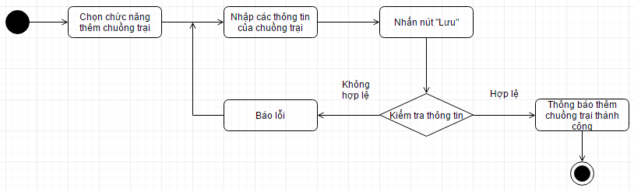

|  |  |
| --- | --- |
| Tên use case | Cập nhật chuồng trại |
| Tóm tắt | Cập nhật thông tin chuồng trại trong hệ thống |
| Tác nhân | Nhân viên quản lý chuồng trại |
| Các UC liên quan | Quản lý chuồng trại, Tra cứu chuồng trại |
| Dòng sự kiện chính | 1. Chọn vào chuồng trại cần cập nhật thông tin  2. Hệ thống hiển thị thông tin của chuồng trại  3. Cập nhật các thông tin cần thay đổi  4. Nhấn nút “Lưu” |
| Dòng sự kiện phụ | Ở bước 4, nếu người dùng không nhập các thông tin bắt buộc, hệ thống sẽ báo lỗi và trở lại bước 3 |
| Điều kiện tiên quyết | Phải đăng nhập vào hệ thống và chọn chức năng quản lý chuồng trại |
| Hậu điều kiện | Hệ thống thông báo cập nhật thông tin chuồng trại thành công |

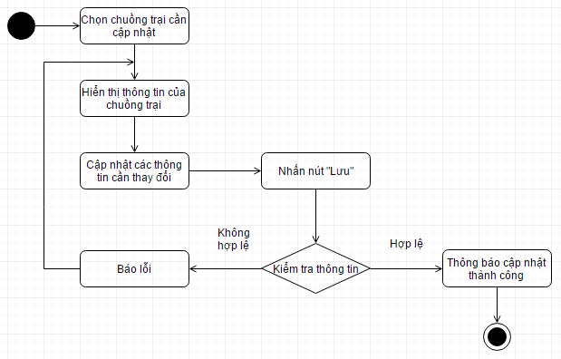

|  |  |
| --- | --- |
| Tên use case | Xóa chuồng trại |
| Tóm tắt | Xóa thông tin chuồng trại trong hệ thống |
| Tác nhân | Nhân viên quản lý chuồng trại |
| Các UC liên quan | Quản lý chuồng trại, Tra cứu chuồng trại |
| Dòng sự kiện chính | 1. Chọn vào chuồng trại cần xóa  2. Hệ thống hiển thị thông tin của chuồng trại  3. Nhấn nút “Xóa”  4. Hệ thống hiển thị màn hình xác nhận xóa  5. Nhấn nút “Đồng ý” |
| Dòng sự kiện phụ | Ở bước 4, nếu người dùng nhấn nút “Hủy”, hệ thống tắt màn hình xác nhận xóa |
| Điều kiện tiên quyết | Phải đăng nhập vào hệ thống và chọn chức năng quản lý chuồng trại |
| Hậu điều kiện | Hệ thống thông báo xóa thông tin chuồng trại thành công và trở lại màn hình quản lý chuồng trại |

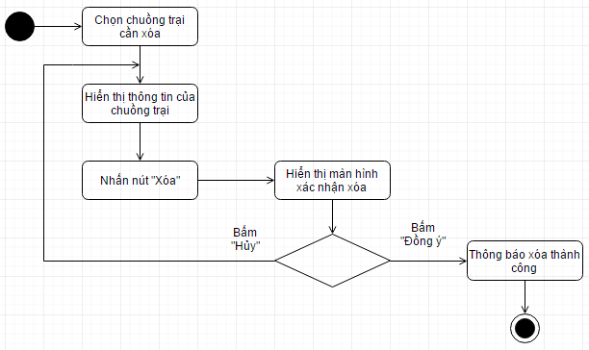

|  |  |
| --- | --- |
| Tên use case | Tra cứu chuồng trại |
| Tóm tắt | Tìm kiếm chuồng trại trong hệ thống |
| Tác nhân | Nhân viên quản lý chuồng trại |
| Các UC liên quan | Quản lý chuồng trại, Cập nhật chuồng trại, Xóa chuồng trại |
| Dòng sự kiện chính | 1. Nhập tên chuồng trại cần tìm vào ô “Tìm kiếm”  2. Nhấn nút “Tìm” |
| Dòng sự kiện phụ | (không có) |
| Điều kiện tiên quyết | Phải đăng nhập vào hệ thống và chọn chức năng quản lý chuồng trại |
| Hậu điều kiện | Hệ thống load ra danh sách chuồng trại phù hợp với điều kiện tìm kiếm |



|  |  |
| --- | --- |
| Tên use case | Quản lý Công việc |
| Tóm tắt | * Hiển thị các chuồng trại, bò, công việc nói chung mà nhân viên cần làm trong ngày. * UC mặc đỉnh mở khi Nhân viên đăng nhập. |
| Tác nhân | * Nhân viên |
| Các UC liên quan | **Ghi nhận chăm sóc** |
| Dòng sự kiện chính | 1. Hiển thị danh sách công việc phải làm trong ngày kèm theo tình trạng đã hoàn thành hay chưa. |
| Dòng sự kiện phụ |  |
| Điều kiện tiên quyết | * Đăng nhập với phân quyền Nhân viên chăm sóc. |
| Hậu điều kiện | * Cho thấy danh sách công việc cần làm. |



|  |  |
| --- | --- |
| Tên use case | Ghi nhận chăm sóc |
| Tóm tắt | * Ghi nhận thông tin chăm sóc của bò nào đó, hoàn tất một công việc trong ngày. |
| Tác nhân | * Nhân viên |
| Các UC liên quan | **Quản lý Công việc** |
| Dòng sự kiện chính | 1. Hiển thị màng hình ghi nhận chăm sóc bao gồm cả các tình trạng bò ghi nhận trong ngày. 2. Nhân viên ghi nhận tình trạng chăm sóc: đã dọn vệ sinh, đã dọn máng, đã cho ăn, ... 3. Sử dụng **UC Ghi nhận tình trạng bò** để ghi nhận lại thông tình tình trạng bò trong ngày từ chip. 4. Nhấn nút “Hoàn tất”. |
| Dòng sự kiện phụ | * Tại bước 3, có thể bỏ qua nếu không muốn ghi nhận tình trạng bò, nhưng như thế tình trạng công việc sẽ không cập nhật (chưa hoàn thành). * Tại bước 4, nếu không nhấn “Hoàn tất” thì chưa lưu lại các ghi nhận công việc. |
| Điều kiện tiên quyết | * Đăng nhập với phân quyền Nhân viên |
| Hậu điều kiện | * Ghi nhận và quản lý thông tin một công việc trong ngày. |



|  |  |
| --- | --- |
| Tên use case | Ghi nhận tình trạng bò |
| Tóm tắt | * Ghi nhận lại tình trạng bò chăm sóc trong ngày. |
| Tác nhân | * Nhân viên |
| Các UC liên quan | **Ghi nhận chăm sóc** |
| Dòng sự kiện chính | 1. Hiển thị màng hình ghi nhận tình trạng bò. 2. Nhân viên ghi nhận dữ liệu. 3. Nhấn nút “Hoàn tất” để lưu lại. 4. Thay đổi tình trạng công việc trong ngày thành “Đã ghi nhận lần 1” hoặc “Hoàn thành”. 5. Hiển thị thông báo: “Ghi nhận thành công”. |
| Dòng sự kiện phụ | * Tại bước 3, nếu không nhấn “Hoàn tất” thì xem như không lưu lại. * Tại bước 3, nếu ghi nhận lần thứ 2 thì kiểm tra thời gian ghi nhận phải cách thời gian ghi nhận lần thứ 1 tối thiểu là 1h, nếu không thì ngừng chức năng và thông báo: “Nên ghi nhận lần 2 sau khi vắt sửa 1h để có kết quả tốt nhất”. * Tại bước 4, nếu số lần ghi nhận là 1 thì tình trạng công việc cập nhật thành “Đã ghi nhận lần 1”, nếu số lần ghi nhận là 2 trở lên thì tình trạng công việc cập nhật thành “Hoàn thành”. |
| Điều kiện tiên quyết | * Đăng nhập với phân quyền Nhân viên chăm sóc. |
| Hậu điều kiện | * Ghi nhận tình trạng bò trong ngày. |



|  |  |
| --- | --- |
| Tên use case | Cập nhật tình trạng bò |
| Tóm tắt | * Cập nhật tình trạng bò vừa ghi trong ngày nếu có ghi sai sót. |
| Tác nhân | * Nhân viên |
| Các UC liên quan | **Ghi nhận chăm sóc** |
| Dòng sự kiện chính | 1. Sử dụng **UC Ghi nhận chăm sóc** để xem các lần ghi nhận tình trạng trong ngày của bò. 2. Chọn lần muốn cập nhật chỉnh sữa. 3. Hiển thị màng hình cập nhật lần ghi nhận đã chọn. 4. Cập nhật thông tin. 5. Nhấn nút “Hoàn tất”. 6. Hiển thị thông báo: “Cập nhật thành công”. |
| Dòng sự kiện phụ | * Tại bước 5, nếu không nhấn “Hoàn tất” thì xem như chưa lưu lại thông tin cần cập nhật. |
| Điều kiện tiên quyết | * Đăng nhập với phân quyền Nhân viên chăm sóc. |
| Hậu điều kiện | * Cập nhật thành công một lần ghi nhận tình trạng bò sai sót trong ngày. |



|  |  |
| --- | --- |
| Tên use case | Đăng nhập |
| Tóm tắt | * Đăng nhập vào một phân quyền tương ứng với tài khoản đăng nhập. * Với từng loại phân quyền sẽ có khả năng khác nhau. |
| Tác nhân | * Người dùng |
| Các UC liên quan |  |
| Dòng sự kiện chính | 1. Nhập Username. 2. Nhập Password. 3. Nhấn “Đăng nhập”. 4. Kiểm tra Username/Password. 5. Hiển thị màng hình công việc với phân quyền tương ứng của tài khoản. |
| Dòng sự kiện phụ | * Tại bước 4, nếu Username không tìm thấy thì thông báo: “Không tìm thấy tài khoản có tên đăng nhập này”. * Tại bước 4, nếu Password sai thì thông báo: “Mật khẩu không đúng, xin thử lại”. |
| Điều kiện tiên quyết |  |
| Hậu điều kiện | * Đăng nhập tài khoản và hiện màng hình của phân quyền tài khoản đó. |



|  |  |
| --- | --- |
| Tên use case | Đăng xuất |
| Tóm tắt | * Đăng xuất tài khoản, quay về màng hình chung hay màng hình đăng nhập. |
| Tác nhân | * Người dùng: Giám đốc/Quản lý/Nhân viên |
| Các UC liên quan |  |
| Dòng sự kiện chính | 1. Nhấn “Đăng xuất”. 2. Chuyển màng hình. |
| Dòng sự kiện phụ |  |
| Điều kiện tiên quyết | * Đăng nhập với mọi phân quyền trước đó. |
| Hậu điều kiện | * Thoát khỏi phiên làm việc của phân quyền hiện tại. |



|  |  |
| --- | --- |
| Tên use case | Đổi mật khẩu |
| Tóm tắt | * Cho phép người dùng tự đổi mật khẩu cá nhân. |
| Tác nhân | * Người dùng: Giám đốc/Quản lý/Nhân viên |
| Các UC liên quan |  |
| Dòng sự kiện chính | 1. Nhấn “Đổi mật khẩu”. 2. Hiển thị màng hình đổi mật khẩu. 3. Nhập mật khẩu cũ. 4. Nhập mật khẩu mới. 5. Nhập xác nhận mật khẩu mới. 6. Nhấn “Hoàn tất”. 7. Kiểm tra xác nhận mật khẩu mới đúng/sai. 8. Kiểm tra mật khẩu cũ đúng/sai. 9. Hiển thị thông báo: “Đổi mật khẩu thành công”. |
| Dòng sự kiện phụ | * Tại bước 7, nếu xác nhận sai mật khẩu mới, thì thông báo: “Mật khẩu mới không khớp với xác nhận”. * Tại bước 8, nếu mật khẩu cũ không đúng, thì thông báo: “Nhập sai mật khẩu cũ”. |
| Điều kiện tiên quyết | * Đăng nhập với mọi phân quyền trước đó. |
| Hậu điều kiện | * Thay đổi mật khẩu cá nhân. |



|  |  |
| --- | --- |
| Tên use case | Quản lý nhà cung cấp |
| Tómtắt | * Quản lý thông tin các nhà cung cấp |
| Tácnhân | Tổng giám đốc |
| Các UC liênquan | **Thêm nhà cung cấp** |
| Dòngsựkiệnchính | 1. Hiện thì màn hình quản lý nhà cung cấp 2. Hiển thị danh sách các nhà cung cấp |
| Dòngsựkiệnphụ |  |
| Điềukiệntiênquyết | * Người dùng đăng nhập với mức phân quyền là Tổng giám đốc. |
| Hậuđiềukiện | * Hệ thống hiển thị danh sách các nhà cung cấp |

Activity

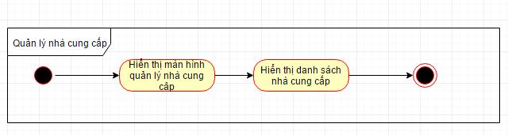

|  |  |
| --- | --- |
| Tên use case | Thêm nhà cung cấp |
| Tómtắt | * Quản lý thông tin các nhà cung cấp |
| Tácnhân | Tổng giám đốc |
| Các UC liênquan | **Quản lý nhà cung cấp** |
| Dòngsựkiệnchính | 1. Sử dụng quản lý nhà cung cấp 2. Nhấn nút thêm nhà cung cấp 3. Hiển thị màn hình thêm nhà cung cấp 4. Nhập thông tin nhà cung cấp 5. Nhấn nút lưu 6. Kiểm tra thông tin hợp lệ 7. Thông báo thêm thành công |
| Dòngsựkiệnphụ | Ở bước 6 sẽ kiểm tra nhà cung cấp đã tồn tại hay không:   1. Nếu ncc đã tồn tại trong hệ thống, hệ thống sẽ thông báo ncc đã tồn tại 2. Hệ thống bôi đỏ trường không hợp lệ và yêu cầu nhập lại |
| Điềukiệntiênquyết | * Người dùng đăng nhập với mức phân quyền là Tổng giám đốc. |
| Hậuđiềukiện | * Thêm nhà cung cấp thành công và hiển thị lên danh sách ncc |

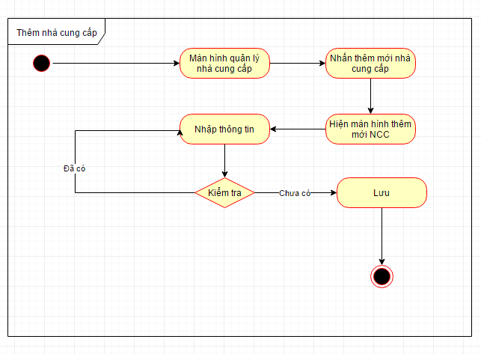

|  |  |
| --- | --- |
| Tên use case | Quản lý nhập |
| Tómtắt | * Tổng giám đốc quản lý đầu vào bò của các chi nhánh |
| Tác nhân | Tổng giám đốc |
| Các UC liênquan | **Đặt mua bò, huỷ mua bò** |
| Dòngsựkiệnchính | 1. Hiển thị màn hình quản lý nhập |
| Dòngsựkiệnphụ | Không có |
| Điềukiệntiênquyết | * Người dùng đăng nhập với mức phân quyền Tổng giám đốc |
| Hậuđiềukiện | Hiển thị màn hình và các chức năng |

Activity Diagram:

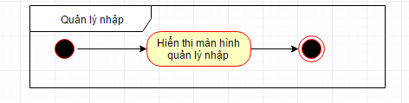

|  |  |
| --- | --- |
| Tên use case | Huỷ mua bò |
| Tómtắt | * Tổng giám đốc sẽ đặt mua bò từ các nhà cung cấp khác |
| Tác nhân | Tổng giám đốc |
| Các UC liênquan | **Quản lý bò** |
| Dòngsựkiệnchính | 1. Sử dụng chức năng quản lý nhập 2. Chọn “Huỷ mua bò” 3. Hệ thống hiển thị danh sách phiếu mua bò 4. Chọn nút xoá trên phiếu mua bò 5. Nhấn lưu để hoàn tất 6. Hệ thống thông báo đã xoá phiếu mua bò thành công |
| Dòngsựkiệnphụ | Không có |
| Điềukiệntiênquyết | * Người dùng đăng nhập với mức phân quyền Tổng giám đốc |
| Hậuđiềukiện | * Hệ thống thông báo thao tác hoàn tất và cập nhật lên hệ thống |

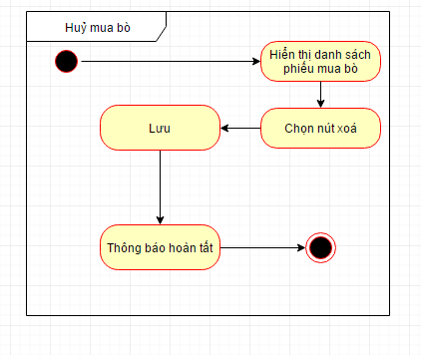

|  |  |
| --- | --- |
| Tên use case | Đặt mua bò |
| Tómtắt | * Tổng giám đốc sẽ đặt mua bò từ các nhà cung cấp khác |
| Tác nhân | Tổng giám đốc |
| Các UC liênquan | **Quản lý bò** |
| Dòngsựkiệnchính | 1. Sử dụng chức năng quản lý nhập 2. Hiển thị danh sách nhà cung cấp bò 3. Chọn nhà cung cấp và số lượng bò cần đặt mua 4. Chọn chi nhánh sẽ nhận bò 5. Nhấn đặt mua để hoàn tất |
| Dòngsựkiệnphụ | Không có |
| Điềukiệntiênquyết | * Người dùng đăng nhập với mức phân quyền Tổng giám đốc |
| Hậuđiềukiện | * Hệ thống thông báo giao dịch thành công |

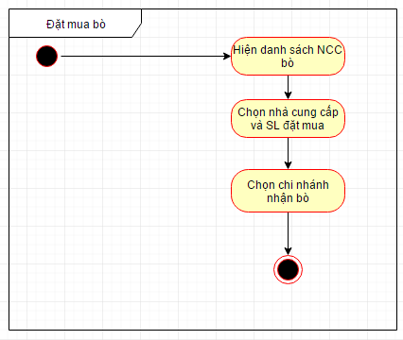

|  |  |
| --- | --- |
| Tên use case | Quản lý chi nhánh |
| Tómtắt | Tổng giám đốc sẽ quản lý các chi nhánh trực thuộc công ty của mình bằng chức năng này |
| Tác nhân | Tổng giám đốc |
| Các UC liênquan | **Cập nhật chi nhánh, tra cứu chi nhánh, xoá chi nhánh, báo cáo tình trạng bò, báo cáo nhân viên, báo cáo xuất kho, thêm chi nhánh** |
| Dòngsựkiệnchính | 1. Hiển thị màn hình quản lý chi nhánh 2. Hiển thị danh sách chi nhánh của công ty |
| Dòngsựkiệnphụ |  |
| Điềukiệntiênquyết | * Người dùng đăng nhập với mức phân quyền tổng giám đốc |
| Hậuđiềukiện | Hệ thống hiển thị danh sách chi nhánh của công ty |

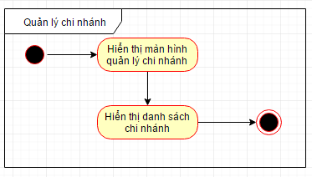

|  |  |
| --- | --- |
| Tên use case | Cập nhật chi nhánh |
| Tómtắt | Tổng giám đốc cần thay đổi thông tin của chi nhánh như địa chỉ, người quản lý, … |
| Tác nhân | Tổng giám đốc |
| Các UC liênquan | **Tra cứu chi nhánh** |
| Dòngsựkiệnchính | 1. Sử dụng chức năng QL chi nhánh. 2. Thực hiện tra cứu chi nhánh 3. Hệ thống hiển thị danh sách sau khi tra cứu thành công 4. Chọn chi nhánh muốn cập nhật 5. Thay đổi thông tin của các trường của chi nhánh 6. Nhấn “Lưu” 7. Hệ thống hiển thị thống báo thay đổi thông tin chi nhánh thành công |
| Dòngsựkiệnphụ | * Có thể bỏ qua bước 2 và chọn 1 chi nhánh ngay lập tức trong danh sách từ màn hình quản lý chi nhánh. * Nếu không tìm được chi nhánh sẽ thống báo không tìm được ở bước 2 * Nếu thông tin trùng với chi nhánh đã tồn tại thì thông báo lỗi chi nhánh đã tồn tại và yêu cầu nhập lại |
| Điềukiệntiênquyết | * Người dùng đăng nhập với mức phân quyền là Tổng giám đốc |
| Hậuđiềukiện | * Hệ thống thông báo cập nhật thành công và thay đổi thông tin cập nhật lên màn hình |

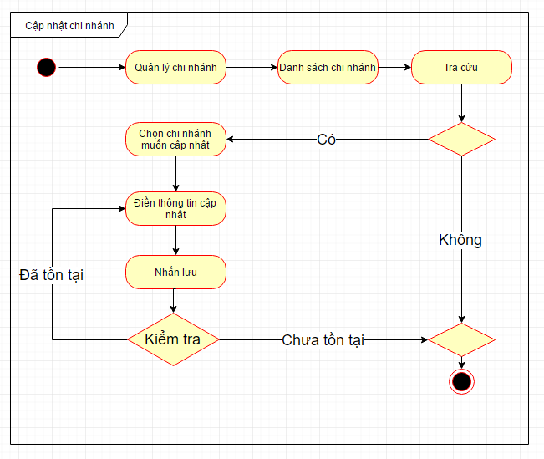

|  |  |
| --- | --- |
| Tên use case | Tra cứu chi nhánh |
| Tómtắt | Tổng giám đốc cần tìm 1 chi nhánh trong chuỗi chi nhánh trực thuộc công ty |
| Tác nhân | Tổng giám đốc |
| Các UC liênquan | **Cập nhật chi nhánh, Xoá chi nhánh** |
| Dòngsựkiệnchính | 1. Sử dụng chức năng QL chi nhánh 2. Nhập tên chi nhánh cần tìm 3. Nhấn nút “Tìm” 4. Hệ thống hiển thị danh sách các chi nhánh cần tìm 5. Chọn “chi tiết” của chi nhánh 6. Hiển thị màn hình chi tiết của chi nhánh |
| Dòngsựkiệnphụ | Nếu không tìm được chi nhánh sẽ thống báo không tìm được ở bước 3 |
| Điềukiệntiênquyết | * Người dùng đăng nhập với mức phân quyền Tổng giám đốc |
| Hậuđiềukiện | * Hệ thống hiển thị danh sách chi nhánh cần tìm |

Activity Diagram:

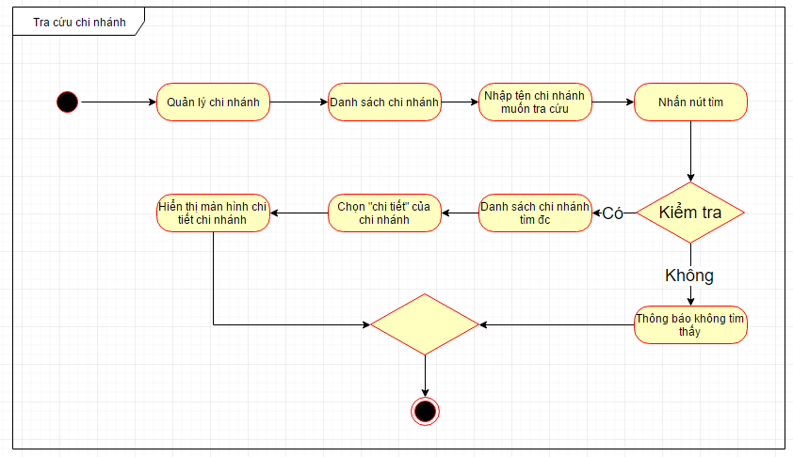

|  |  |
| --- | --- |
| Tên use case | Xoá chi nhánh |
| Tómtắt | Tổng giám đốc muốn xoá 1 chi nhánh nào đó |
| Tác nhân | Tổng giám đốc |
| Các UC liênquan | **Tra cứu chi nhánh** |
| Dòngsựkiệnchính | 1. Sử dụng chức năng quản lý chi nhánh 2. Nhấn nút thêm chi nhánh 3. Hiển thị màn hình thêm chi nhánh 4. Nhập thông tin chi nhánh 5. Nhấn nút lưu 6. Thông báo xoá thành công |
| Dòngsựkiệnphụ | * Nếu không tìm được chi nhánh sẽ thông báo không tìm được ở bước 2 |
| Điềukiệntiênquyết | * Người dùng đăng nhập với mức phân quyền là Tổng giám đốc |
| Hậuđiềukiện | * Hiển thị thống báo xoá thành công và cập nhật lên danh sách hệ thống |

Activity Diagram:

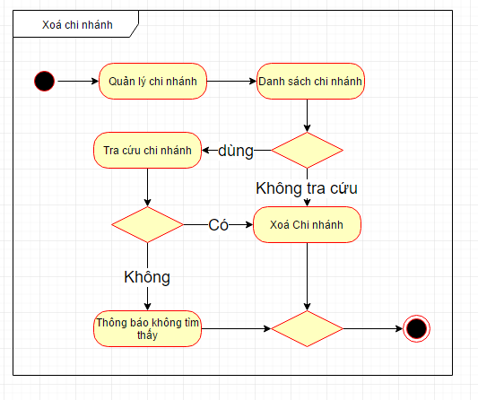

|  |  |
| --- | --- |
| Tên use case | Thêm chi nhánh |
| Tómtắt | Tổng giám đốc thêm chi nhánh mới vào chuỗi chi nhánh để dễ quản lý |
| Tác nhân | Tổng giám đốc |
| Các UC liênquan | **Không có** |
| Dòngsựkiệnchính | 1. Sử dụng chắc năng quản lý chi nhánh 2. Chọn tính năng thêm chi nhánh mới 3. Nhập thông tin chi nhánh mới 4. Nhấn nút Thêm mới 5. Kiểm tra thông tin hợp lệ 6. Hệ thống thông báo thêm chi nhánh mới thành công |
| Dòngsựkiệnphụ | Ở bước 5 sẽ kiểm tra chi nhánh đã tồn tại hay không:   1. Nếu chi nhánh đã tồn tại trong hệ thống, hệ thống sẽ thông báo chi nhánh đã tồn tại 2. Hệ thống bôi đỏ trường không hợp lệ và yêu cầu nhập lại |
| Điềukiệntiênquyết | * Người dùng đăng nhập với mức phân quyền là Tổng giám đốc |
| Hậuđiềukiện | * Hệ thống hiển thị thống báo thêm chi nhánh mới thành công và cập nhật lại màn hình quản lý chi nhánh |

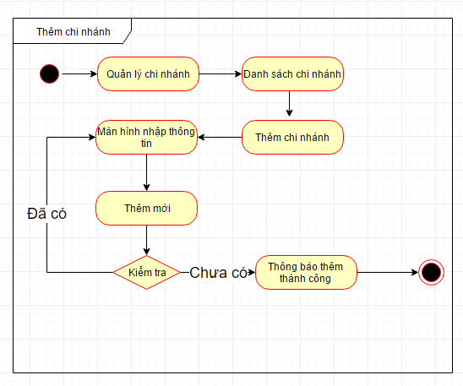

|  |  |
| --- | --- |
| Tên use case | Quản lý chăm sóc |
| Tóm tắt | Quản lý quy trình chăm sóc bò |
| Tác nhân | Quản lý chi nhánh |
| Các UC liên quan | **Tra cứu chăm sóc, phân công chăm sóc** |
| Dòng sự kiện chính | 1. Hiện màn hình quản lý chăm sóc |
| Dòng sự kiện phụ | Không có |
| Điều kiện tiên quyết | Đăng nhập với quyền Quản lý chi nhánh |
| Hậu điều kiện | Hiển thị màn hình quản lý chăm sóc |

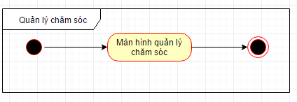

|  |  |
| --- | --- |
| Tên use case | Phân công chăm sóc |
| Tóm tắt | Quản lý phân công cho nhân viên nào sẽ chăm sóc cho chuồng trại nào |
| Tác nhân | Quản lý chi nhánh |
| Các UC liên quan | **Quản lý chăm sóc** |
| Dòng sự kiện chính | 1. Sử dụng chức năng quản lý chăm sóc 2. Hiển thị danh sách chuồng trại và các thuộc tính phân công 3. Chọn chuồng trại 4. Chọn nút “phân công” 5. Chọn 1 (hoặc nhiều) nhân viên chăm sóc cho chuồng 6. Nhấn lưu |
| Dòng sự kiện phụ | Không có |
| Điều kiện tiên quyết | Đăng nhập với quyền Quản lý chi nhánh |
| Hậu điều kiện | Hiển thị màn hình đã phân công chăm sóc thành công |

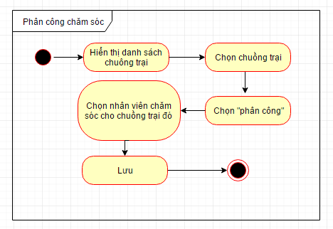

|  |  |
| --- | --- |
| Tên use case | Tra cứu chăm sóc |
| Tóm tắt | Quản lý chi nhánh tra cứu thông tin chăm sóc của những con bò trong chi nhánh |
| Tác nhân | Quản lý chi nhánh |
| Các UC liên quan | **Quản lý chăm sóc** |
| Dòng sự kiện chính | 1. Sử dụng chức năng quản lý chăm sóc 2. Hiển thị tất cả bò trong trang trại 3. Chọn phân loại trong bộ lọc 4. Nhấn tìm 5. Hệ thống hiển thị danh sách cần tìm theo bộ lọc 6. Nhấn lưu |
| Dòng sự kiện phụ | Ở bước 4 nếu hệ thống không tìm được bò sẽ hiện thông báo không tìm được |
| Điều kiện tiên quyết | Đăng nhập với quyền Quản lý chi nhánh |
| Hậu điều kiện | Hiển thị màn hình kết quả tra cứu |

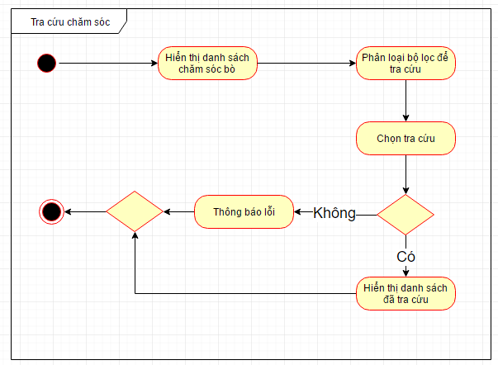

|  |  |
| --- | --- |
| Tên use case | Quản lý Kho |
| Tóm tắt | Quản lý thông tin kho trong trang trại |
| Tác nhân | Nhân viên quản lý kho |
| Các UC liên quan | **Xuất Kho, Báo Cáo Xuất Kho** |
| Dòng sự kiện chính | 1. Hiển thị danh sách kho 2. Xem thông tin và chọn thực hiện các chức năng nào trong quản lý |
| Dòng sự kiện phụ | Không có |
| Điều kiện tiên quyết | Đăng nhập với quyền Quản lý chi nhánh |
| Hậu điều kiện | Hiển thị màn hình chức năng quản lý kho |

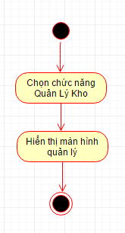

|  |  |
| --- | --- |
| Tên use case | Thêm Kho |
| Tóm tắt | Quản lý chi nhánh muốn thêm kho cho chuồng trại |
| Tác nhân | Quản lý chi nhánh |
| Các UC liên quan | **Quản lý Kho** |
| Dòng sự kiện chính | 1. Sử dụng chức năng quản lý Kho 2. Hiển thị danh sách kho 3. Chọn “thêm kho” 4. Nhập thông tin mới của kho 5. Nhấn nút lưu |
| Dòng sự kiện phụ | Không có |
| Điều kiện tiên quyết | Đăng nhập với quyền Quản lý chi nhánh |
| Hậu điều kiện | Hiển thị thông báo xuất kho. |

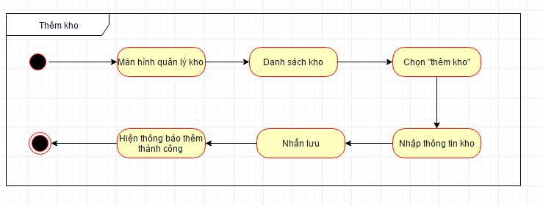

|  |  |
| --- | --- |
| Tên use case | Xoá kho |
| Tóm tắt | Xoá kho |
| Tác nhân | Quản lý chi nhánh |
| Các UC liên quan | **Quản lý Kho** |
| Dòng sự kiện chính | 1. Sử dụng chức năng quản lý kho 2. Màn hình danh sách kho 3. Chọn nút xoá ở kho cần xoá 4. Nhấn lưu 5. Hệ thống hiển thị xoá thành công |
| Dòng sự kiện phụ | Ở bước 4 , nếu kho còn đang hoạt động hoặc có hàng thì sẽ cảnh bảo cho quản lý |
| Điều kiện tiên quyết | Đăng nhập với quyền Quản lý chi nhánh |
| Hậu điều kiện | Xoá kho thành công |

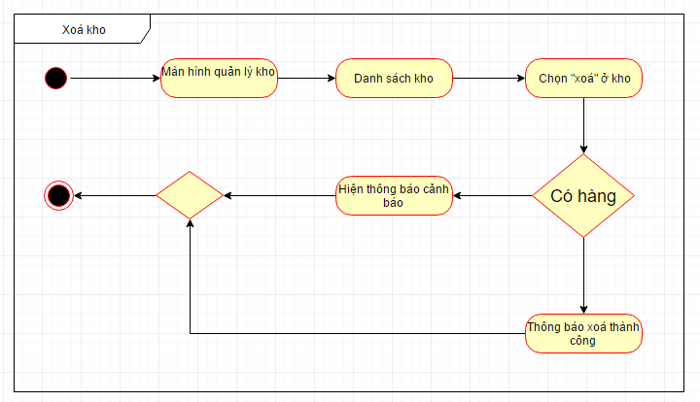

|  |  |
| --- | --- |
| Tên use case | Quản lý xuất |
| Tóm tắt | * Ghi nhận lại lần xuất kho, đưa sữa đi làm gì sản xuất gì đó. |
| Tác nhân | Quản lý chi nhánh |
| Các UC liên quan | **Xuất kho, Hủy xuất kho, Báo cáo xuất** |
| Dòng sự kiện chính | 1. Hiển thị màng hình quản lý xuất kho 2. Hiển thị danh sách phiếu xuất đã lập |
| Dòng sự kiện phụ |  |
| Điều kiện tiên quyết | Đăng nhập với quyền Quản lý chi nhánh |
| Hậu điều kiện | Xem được danh sách lịch sử các lần xuất kho |



|  |  |
| --- | --- |
| Tên use case | Xuất kho |
| Tóm tắt | * Lập phiếu xuất, ghi nhận 1 lần xuất kho |
| Tác nhân | Quản lý chi nhánh |
| Các UC liên quan | **Quản lý xuất** |
| Dòng sự kiện chính | 1. Hiển thị màng hình lập phiếu xuất mới 2. Điền thông tin phiếu xuất 3. Nhấn lưu lại 4. Kiểm tra ngày xuất hợp lý 5. Kiểm tra lượng sửa xuất kho hợp lý 6. Hiện thông báo thêm thành công |
| Dòng sự kiện phụ | * Bước 4 và 5, nếu không thỏa thì hiển thị thông báo tương ứng. |
| Điều kiện tiên quyết | Đăng nhập với quyền Quản lý chi nhánh |
| Hậu điều kiện | Ghi nhận thành công một lần xuất kho |



|  |  |
| --- | --- |
| Tên use case | Hủy xuất kho |
| Tóm tắt | Hủy lần xuất kho |
| Tác nhân | Quản lý chi nhánh |
| Các UC liên quan | **Quản lý Kho** |
| Dòng sự kiện chính | 1. Chọn lần xuất muốn hủy 2. Nhấn hủy 3. Nhấn lưu lại 4. Thông báo thành công |
| Dòng sự kiện phụ |  |
| Điều kiện tiên quyết | Đăng nhập với quyền Quản lý chi nhánh |
| Hậu điều kiện | Hủy một lần xuất kho |



|  |  |
| --- | --- |
| Tên use case | Báo cáo xuất kho |
| Tóm tắt | Xoá kho |
| Tác nhân | Quản lý chi nhánh |
| Các UC liên quan | **Quản lý Kho** |
| Dòng sự kiện chính | 1. Hiển thị màng hình lập báo cáo 2. Chọn tham số để xác định khoản thời gian muốn báo cáo. 3. Nhấn lập báo cáo 4. Hiển thị báo cáo |
| Dòng sự kiện phụ | Ở bước 3, sau khi nhấn lập báo cáo, nếu báo cáo rỗng với thời gian đã chọn thì thông báo cho người dùng biết. |
| Điều kiện tiên quyết | Đăng nhập với quyền Quản lý chi nhánh |
| Hậu điều kiện | Lập báo cáo xuất |



## Sơ đồ lớp mức phân tích

* Class Diagram và ER trong đây là hình tổng thể, trong bài đã được phân tán ra thành nhiều database nhỏ phục vụ các mục địch khác nhau.

### ClassDiagram mức phân tích



### ClassDiagram mức thiết kế



### ER

